
SURAT PERNYATAAN KEASLIAN DAN PERSETUJUAN PENULIS

Kami yang bertanda tangan dibawah ini menyatakan bahwa :
Judul Artikel | : | FORTIFIKASI FE MINUMAN SUSU FERMENTASI KULIT BUAH NAGA MERAH (Hylocereus polyrhizus) MENINGKATKAN KADAR HEMOGLOBIN DAN STATUS GIZI REMAJA PUTRI ANEMIA
Penulis | 1.  2.  3. | Delima Citra Dewi Gunawan, S.Gz.,MKM.,RD  Devillya Puspita Dewi, S.Gz.,MPH  Kuntari Astriana,S.Gz.,M.Gizi
Nama dan alamat penulis korespondensi :
Nama : Delima Citra Dewi Gunawan, S.Gz.,MKM.,RD
Instansi : Universitas Respati Yogyakarta
Alamat : Jl. Raya Tajem Km 1.5 Maguwoharjo Depok Sleman Yogyakarta
Nomor HP : 08562583939
Email : deegizi04@gmail.com
Naskah tersebut diatas sudah diperiksa dengan seksama oleh para pembimbing dan penulis, tidak mengandung fabrikasi, falsifikasi, dan plagiarisme, serta telah disetujui bentuk akhir naskah oleh semua penulis untuk dipublikasikan melalui Journal of Nutrition College (JNC). Naskah belum pernah / tidak sedang dalam pengajuan / proses penerbitan di jurnal atau media publikasi lain dan penulis bersedia menunggu seluruh proses review di JNC.

Penulis tidak dikenakan biaya penerbitan.

Yang Membuat Pernyataan*,
Tanggal & tanda tangan : Penulis 1 : 1 November 2020
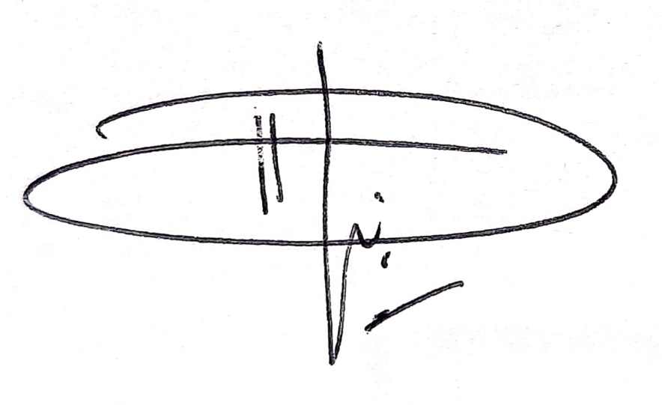
Penulis 2 : 1 November 2020

Penulis 3 : 1 November 2020


